**Информация к проекту решения по заявлению:**

**1.7. Бахвалов И. В.**

**Земельный участок:**

кадастровый номер **54:35:062530:1446**;

местоположение:Российская Федерация, обл. Новосибирская, г. Новосибирск, **Ленинский район**,   
ул. Троллейная; площадь 1234 кв. м;

(планшет 119).

**Зонирование:** зона делового, общественного и коммерческого назначения (ОД-1), подзона делового, общественного и коммерческого назначения с объектами различной плотности жилой застройки   
(ОД-1.1)

**Заявленные требования:** *в части уменьшения минимального отступа от границ земельного участка, за пределами которого запрещено строительство зданий, строений, сооружений, с 3 м до 0,5 м с восточной стороны.*

**Обоснование согласно заявлению:** *в связи с тем, что конфигурация, инженерно-геологические характеристики земельного участка являются неблагоприятными для застройки*

**Планируется: строительство станции технического обслуживания автомобилей**

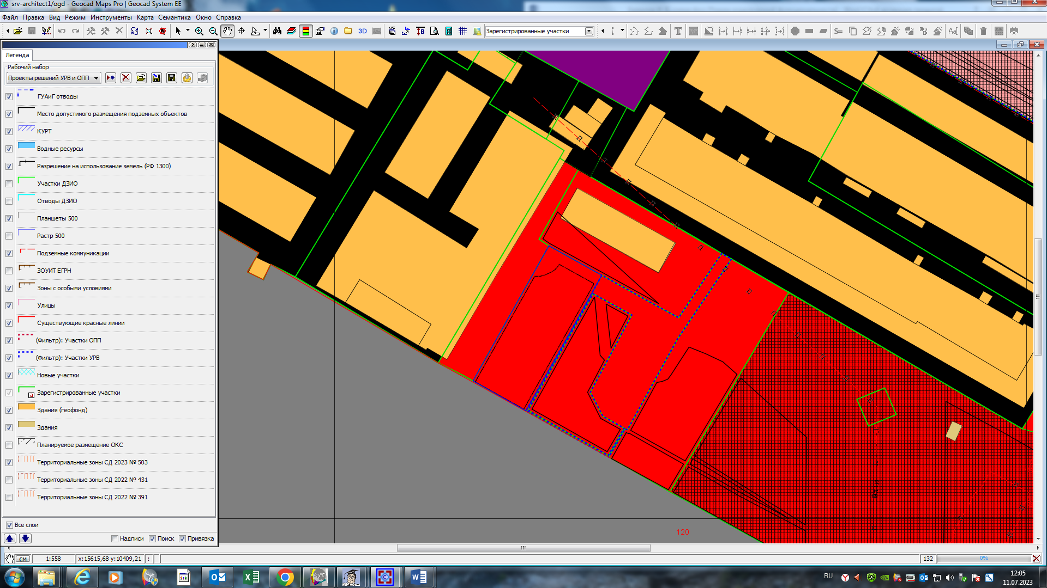

**0,5 м**

**54:35:062530:1446**

**ОД-1.1**